المدن الذكية وانترنت الأشياء
عيد مزعل

نعيش اليوم في مدن تزدهر بالحياة في الأسواق والطرقات والأماكن العامة، تحتوي على مسطحات خضراء وبناء تحتية وشبكات لتوصيل المياه في ارجاء المملكة والسؤال المتداول هنا كيف يتم الاستفادة من تقنية انترنت الأشياء لتطوير المدن لتصبح مدن ذكية، ماهي الحلول الإدارية التي تكون قادرة على الإدارة الذكية للمياه والطرقات والبيئة الزراعية والنفايات وغيرها من الخدمات.

المدينة التي تستخدم التكنلوجيا الرقمية في تحسين بيئة المعيشة وإدارة القطاعات المتعدة ونشر الوعي بين السكان والمحافظة على المناخ العام وتسهيل التنقل وتوفير الطاقة وتحسين جودة الرعاية الصحية والشحن والخدمات اللوجستية؟

من جنوب المملكة الي شمالها هل يمكن نشر التكنلوجيا الرقمية، أجهزة الاستشعار في الطرقات والانفاق والازقة لمعالجة التحديات الأساسية التي تواجها المجتمعات الحضرية الضخمة المترابطة؟ ما دور المطورين وصانعي البرامج ومحللي البيانات في رسم حدود المجتمعات الحضرية الجديدة. هناك العديد من الأسئلة التي يمكن ان تطرح في ظل هذا الزخم الهائل من التكنلوجيا الرقمية كيف يمكن الاستفادة من الأجهزة الذكية في اختيار الإعلانات المناسبة للسكان داخل المدن عبر اللوحات الاعلانية؟ كيف يمكن تتبع حركة المارة من خلال ربط الأجهزة الذكية بأجهزة الاستشعار المنتشرة داخل المدن؟ كيف يمكن فك الاختناقات المرورية وسط الطرق السريعة؟ هل يمكن تحريك المدينة وادارتها ذاتين من خلال التكنلوجيا الرقمية؟ هل يمكن ان تصبح المدينة صامته عند استشعار مشاعر الازعاج لساكنيها؟
"سيكون أولئك الذين يعالجون التحول الرقمي وإنترنت الأشياء قادة الغد، ويشكلون مستقبل صناعاتهم."

للإجابة على هذه التساؤلات لنتعرف على انترنت الأشياء يشمل مصطلح إنترنت الأشياء كل شيء متصل بالإنترنت، ولكن يتم استخدامه بشكل متزايد لتعريف الأشياء التي "تتحدث" مع بعضها البعض. يقول ببساطة ماثيو إيفانز رئيس برنامج إنترنت الأشياء في التكنولوجيا في المملكة المتحدة "ببساطة، إنترنت الأشياء يتكون من أجهزة - من أجهزة استشعار بسيطة إلى الهواتف الذكية والأجهزة القابلة للارتداء - متصلة ببعضها البعض "
من خلال الجمع بين هذه الأجهزة المتصلة والأنظمة الآلية، يمكن "جمع المعلومات وتحليلها وإنشاء إجراء" لمساعدة شخص ما في مهمة معينة أو التعلم من عملية. في الواقع، يتراوح هذا من المرايا الذكية إلى المنارات في المتاجر وخارجها.

تشرح كارولين غورسكي ، رئيسة إنترنت الأشياء في digital captial "الأمر يتعلق بالشبكات ، والأجهزة ، وبالبيانات". تسمح إنترنت الأشياء للأجهزة الموجودة على اتصالات الإنترنت الخاصة المغلقة بالتواصل مع الآخرين و "إنترنت الأشياء يجمع هذه الشبكات معًا. إنه يتيح الفرصة للأجهزة للاتصال ليس فقط في نقاط قريبة ولكن عبر أنواع الشبكات المختلفة وخلق عالم أكثر اتصالًا بكثير."

الهو اتف الذكية هي السر للمدن الذكية:

تحتوي الهواتف الذكية على أجهزة استشعار عالية الدقة التي يحملها الكثير من السكان حيث لا يكاد يخلوا بيت من جهاز واحد او عدت أجهزة، للنظر للأمر من زاوية مختلف أذا كانت الحكومة تقوم بتطوير البنية التحتية للمدينة وتوزيع العديد من أجهزة الاستشعار فأن هذا الامر سيكلف الحكومة مبالغ باهضه، بينما إذا استفدنا من ملايين الأجهزة الذكية التي يملكها الكثير من السكان فأن التكلفة تتناقص عن الزيادة. لنخذ على سبيل الامثال برنامج Waze حيث يساعد السائقين والملاحين في الوصول إلى وجهتهم - بشكل أسرع وأكثر سلاسة وأمانًا وسعادة - أثناء العمل على التغلب على حركة المرور. كما يوفر حلولاً عملية تمكّن الأشخاص من اتخاذ خيارات أفضل، من اتخاذ الطريق الأسرع، إلى المغادرة في الوقت المناسب، إلى مشاركة التنقلات اليومية. حتى أوبر، بدأت في مشاركة بيانات السائقين مع المسؤولين في مدن مثل بوسطن، مما يساعد الحد من الازدحام. يتم توفير بيانات مماثلة، بما في ذلك مواقع وأوقات الاستلام والتسليم من خلال خدمات سيارات الأجرة.. لكن ماذا عن أمكانية عرض الإعلانات التجارية والتسويقية هل يمكن الاعتماد على الأجهزة الذكية في اختيار الإعلانات التجارية التي تظهر على اللوحات الاعلانية داخل المدن، نعم فمن خلال سجلات البحث في هذه الأجهزة يمكن تحليل البيانات التي تم البحث عنها واظهار الإعلانات التسويقية على اللوحات الاعلانية و أماكن البيع و الشراء, تشير إحصائيات Google الي زيادة عمليات البحث القريبة مني بنسبة ١٣٠٪ على أساس سنوي بين عامي ٢٠١٤ الي ٢٠١٥ و من ذلك الحين يستخدم مستخدمو Google عمليات البحث القريبة مني للعثور على كل شيء من أدارات و السواق و مراكز تسوق. التسويق المحلي هو عملية استهداف العملاء المحتملين في منطقة محددة للغاية ومقيدة جغرافيًا. قد لا يبدو هذا رائعًا للوهلة الأولى، ولكنه يمثل تحولًا ايجابيا في مواقف المستهلكين تجاه تتبع الموقع الجغرافي في الوقت الفعلي وكيف يمكن استخدام بيانات الموقع لتقديم نتائج أكثر صلة ودقة لمجموعة واسعة من استعلامات البحث. لم يزد الاهتمام بالبحث المحلي زيادة كبيرة فحسب، بل يتوقع المزيد من المستخدمين الآن أن يؤثر موقعهم على نتائجهم تلقائيًا.
من خلال الأمثلة السابقة على كيفية الاستفادة من التقنية وكيفية ربط مجموعة من الأجهزة مع بعضها البعض الاظهار نتائج أفضل في عمليات التسويق وادارت الحركة المرورية والنقل وتحسين جودة الرعاية الصحية لنتكلم بشكل موسع عن تقنية انترنت الأشياء او الثورة القادة وكيفية الاستفادة منها.

مكونات وخصائص المدن الذكية:
يشير الخبراء الي ان المدن الذكية لها ٦ خصائص، الأشخاص الاذكياء، الاقتصاد الذكي، الحوكمه الذكية، والتنقل الذكي، والحياة الذكية، والبيئة الذكية كما هو مبين في الشكل ١
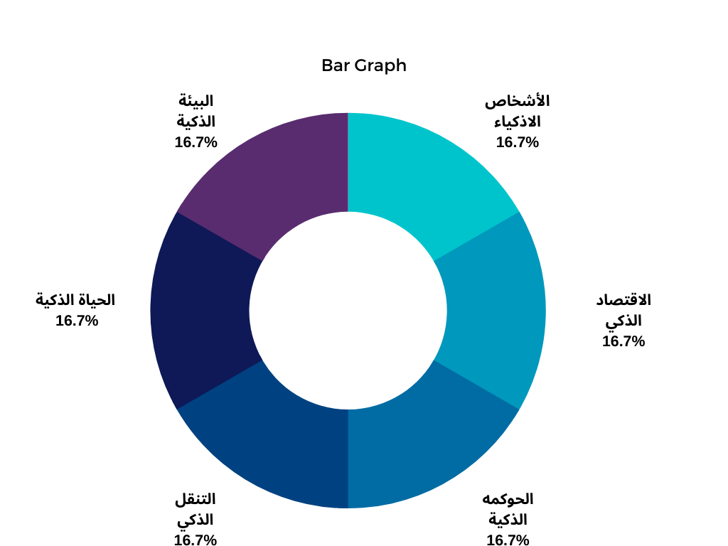
الشكل ١ يوضح خصائص المدن الذكية
يشير إطار عمل نام وباردو (نام وباردو، 2011) إلى أن هناك ثلاثة عوامل مكونات المدينة الذكية: التكنولوجيا والناس والمؤسسات. بالنظر إلى العلاقة بين العوامل، ستكون المدينة ذكية عندما تستثمر الاستثمارات في رأس المال الاجتماعي البشري والبنية التحتية لتكنولوجيا المعلومات. كما هو موضح بالشكل ٢
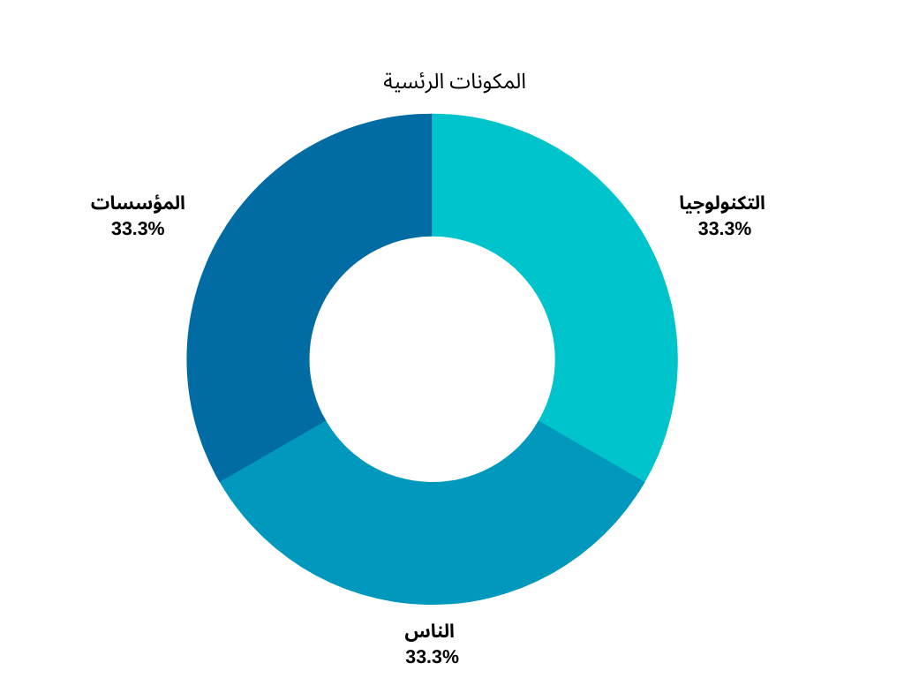

الشكل ٢ عوامل مكونات المدينة الذكي

تعد البنية التحتية لتكنولوجيا المعلومات والاتصالات والتقنيات الذكية والمتنقلة من المتطلبات الأساسية للمدينة لتكون ذكية ولكن بدون ارتباط حقيقي بالعوامل الأخرى لا توجد مدينة ذكية. ويبرز دور الفئة البشرية في التعلم الاجتماعي والابتكار والتعليم.

أسلوب بناء المدينة الذكية:

في أواخر عام ٢٠١١ طور عدد قليل من الباحثين رؤية لبناء مدينة ذكية. تصوروا بناء مدينة ذكية يعتمد على ثلاث طبقات رئيسية، الطبقة الاولي هي طبقة الادراك: حيث يتم جمع البيانات مختلفة من مصادر بيانات مختلفة على سبيل المثال الكاميرات وأجهزت الاستشعار ونظام تحديد المواقع والرصد المروري المتمثل بشركة تحكم والمؤسسات المختلف مثل مؤسسات تقديم
الرعاية الصحية وأجهزة الهواتف الذكية وغيرها.
طبقة الشبكة حيث يتمثل دور هذه الطبقة في ارسال البيانات التي تم جمعها.
طبقة التطبيق والتي تحتوي على تطبيقات لتحليل تلك البيانات المرسلة عبر الشبكة والتي تم جمعها ومعالجتها في مراكز لتحليل ومعالجة البيانات الضخمة. كما هو موضح في الشكل ٣

تحليل و معالجة البيانات الضخمة و كيفية الاستفادة منها
طبقة التطبيق
طبقة الشبكة
طبقة الادراك

أرسال البيانات عن طريق الشبكة بعد معالجتها في مراكز بحوث متخصصه

أجهزة الاستشعار , الكمرات , الرصد الالي , الأجهزة الذكية مثل الهواتف و غيرها

شكل ٣ يوضح الطبقات الرئيسية لبناء مدينة ذكية

دور انترنت الأشياء في بناء مدينة ذكية وأبرز التحديات:

محركات المدينة الذكية هي تكنلوجيا المعلومات والاتصالات ومشاركة البيانات الضخمة، على الرغم من وجود العديد من الدراسات حول إنترنت الأشياء والمدن الذكية، فإن التقارب بين هذين المجالين يمنح جهودًا أكاديمية أخرى لازدهار المدن الذكية القائمة على إنترنت الأشياء ووجود تحديات بحثية قائمة مثال على ذلك تصنيف البيئة أو البنية التحتية للمدينة الذكية القائمة على انترنت الأشياء والاشكال الرئيسية المفتوحة للمدن الذكية والاتجاهات المستقبلية لتحديات التي تواجه انترنت الأشياء.

تصنيف البيئة أو البنية التحتية للمدينة الذكية القائمة على انترنت الأشياء:

في هذا القسم اعتمدت الدراسة على تعريف البروتوكولات الحالية للاتصالات ومقدمي الخدمات الرئيسيين وأنواع الشبكات والمتطلبات المقدمة كخدمة خلال الشكل ٤ يوضح النظرة العامة على تصنيف المدن الذكية والمبتكرة. تعتمد البروتوكولات القائمة على تحقيق المدينة الذكية اعتمادًا كبيرًا على العديد من بروتوكولات الاتصالات القصيرة والواسعة النطاق لنقل البيانات بين الأجهزة والخوادم الخلفية. تشمل أبرز التقنيات اللاسلكية قصيرة المدى ZigBee و Blue-tooth و Wi-Fi و WiMAX و IEEE 802.11p ، والتي تستخدم بشكل أساسي في القياس الذكي والرعاية الصحية الإلكترونية واتصالات المركبات. تقنيات واسعة النطاق مثل النظام العالمي للاتصالات المتنقلة (GSM) والخدمة العامة للحزم اللاسلكية (GPRS) ، التطور طويل الأمد (LTE) ، و LTE-Advanced يتم استخدامها بشكل شائع في أنظمة النقل الذكية مثل السيارة إلى البنية التحتية (V2I) ، خدمات الرعاية الصحية الإلكترونية المتنقلة والشبكة الذكية وخدمات المعلومات والترفيه. بالإضافة إلى ذلك ، يعتبر LTE-M تطورًا لإنترنت الأشياء الخلوي (C-IoT). في الإصدار 13 ، يخطط مشروع شراكة الجيل الثالث (3GPP) لزيادة تحسين التغطية وعمر البطارية وتعقيد الجهاز [7]. إلى جانب البروتوكولات القائمة المعروفة ، يقوم LoRa Alliance بتوحيد بروتوكول LoRaWAN لدعم تطبيقات المدن الذكية ، ويضمن في المقام الأول إمكانية التشغيل المتبادل بين العديد من المشغلين. علاوة على ذلك ، فإن SIGFOX هي تقنية راديو ضيقة النطاق للغاية مع بنية تحتية كاملة تعتمد على النجوم والتي توفر شبكة عالمية ذات قدرة عالية على تحقيق تطبيقات المدن الذكية مع استهلاك منخفض للغاية للطاقة

تصنيف البيئة أو البنية التحتية للمدينة الذكية القائمة على انترنت الأشياء
برتوكولات الاتصالات | مقدمي الخدمة | أنواع الشبكات | أنشطة الهيئات القياسية | الخدمة المقدمة | المتطلبات
واي فاي | STC | شبكة الهاتف |  | الهاتف والجوال | تكلفة منخفضة
5G / 4G | Zain | الشبكة المحلية | IETF | الانترنت | استهلاك منخفض للطاقة
البلوتوث | Mobily | MANs | 3GPP | نقل البيانات | الاتصالات والتشغيل البيئي
6LoWPAN,LoRaWAN | الاتصالات المتكاملة | BANs | ETSI | الامن والحماية | الأمن والخصوصية
IEEE802.11p |  | WPANs | IEEE | التنقل
SigFox,WiMAX |  | WANs | OMA | الفايبر
GSM/GPRS,UMTS |  | MANs | oneM2M,FIWARE | الخدمات السحابية
LTE/LTE-A |  |  |  | الاستشارات المجانية

الشكل ٤ النظرة العامة على تصنيف المدن الذكية

نموذج بيانات المستشعرات غير المتجانسة وظهور إنترنت الأشياء

نظرا للتقدم في التكنلوجيا و الحوسبة السحابية و البيانات الضخمة و القدرة على تحليلها و معالجتها و تخزينها عبر مراكز الذكاء الصناعي أو مراكز البحوث المختلفة المتخصصة في تحليل البيانات, أصبحت تكلفة أجهزة الاستشعار و انتاجها منخفضة و زاد نمو نشرها و توزيعها في المدن و الطرقات و الأسواق, و نتيجة الاحتياج المستخدم أو التطبيقات المختفة أصبح من الممكن ربط الأشخاص و الأشياء ببعضها البعض في أي مكان بشكل مثالي و متقن و هذا المفهوم الأساسي لأنترنت الأشياء مع ذلك تعتبر عملية الربط اكثر تعقيدا مما يخاله البعض فبناء النماذج و سمات الموقع الجغرافي و الأشياء المرصودة و الوقت ليس بشيء السهل.

https://www.wordstream.com/blog/ws/2018/01/25/hyperlocal-marketing

https://www.waze.com/
https://www.ft.com/content/c3a7f4c4-bae8-11e5-b151-8e15c9a029fb

https://www.wired.co.uk/article/internet-of-things-what-is-explained-iot

